**UNIVERSIDAD PRIVADA NUR**

DIPLOMADO EN ARQUITECTURA CON MICROSERVICIOS



“**TRABAJO FINAL**”

DOCENTES:

Ing. Sergio Aguirre

Ing. José Carlos Gutiérrez

Ing José Miguel Alvarez Camacho

Ing Eduardo Flores

MODULO 7 : DISEÑO DE PROYECTO FINAL

ESTUDIANTES:

* Ricardo Paz Demiquel
* Alvaro Richard Estrada Siles
* Edson Gonzalo Mamani Veizaga
* Liceth Diana Flores Estrada

TABLA DE CONTENIDO

Aplicación Frontend 3

Microservicio Aeronave 3

Microservicio tripulantes 3

Microservicio Vuelo 3

Microservicio Venta 3

Microservicio CkeckIn 3

Arquitectura de microservicios 4

Comunicación cliente-microservicios (API Gateway) 4

Comunicación Microservicio-Microservicio (Broker) 4

Integración continua 4

Continuous integration 4

Continuous delivery 5

Contenerización de Aplicaciones 5

Docker Aplicación Frontend 5

Docker Microservicio ApiGateway 5

Docker Microservicio Autentificacion 5

Docker Broker 5

Docker Microservicio Aeronave 5

Docker Microservicio tripulantes 5

Docker Microservicio Vuelo 5

Docker Microservicio Venta 5

Docker Microservicio CkeckIn 5

Docker Microservicio Sharekernel 5

Testing 6

pre-commit y formateo de código 6

Unit Test 80% (coverage) 6

Microservicio Aeronave 6

Microservicio tripulantes 6

Microservicio Vuelo 6

Microservicio Venta 6

Microservicio CkeckIn 6

Diseño Dirigido por el Dominio y Arquitectura Limpia 6

Event Storming 6

Diagrama de Despliegue 7

Repositorios 7

# Aplicación Frontend

## Microservicio Aeronave

## 

## Microservicio tripulantes

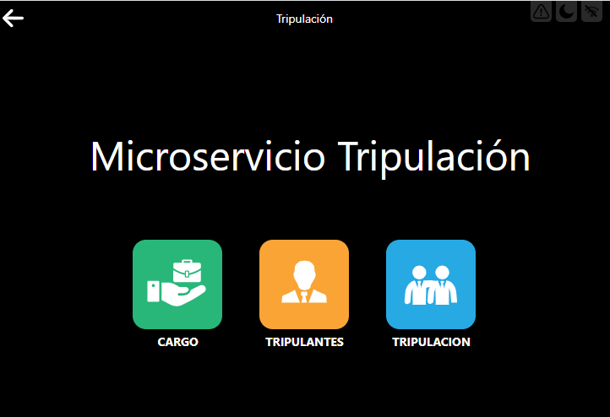

## Microservicio Vuelo

## 

## Microservicio Venta

## 

## 

## Microservicio CkeckIn

## 

# 

# Arquitectura de microservicios

## Comunicación cliente-microservicios (API Gateway)



## 

## Comunicación Microservicio-Microservicio (Broker)



# Integración continua

## Continuous integration

- compile y ejecute los tests

## Continuous delivery

- suba a producción cuando se ejecute el ciclo para todos los microservicios

# Contenerización de Aplicaciones

## Docker Aplicación Frontend

## Docker Microservicio ApiGateway

## Docker Microservicio Autentificacion

## Docker Broker

## Docker Microservicio Aeronave

## Docker Microservicio tripulantes

## Docker Microservicio Vuelo

## Docker Microservicio Venta

## Docker Microservicio CkeckIn

## Docker Microservicio Sharekernel

# Testing

## pre-commit y formateo de código

## Unit Test 80% (coverage)

### Microservicio Aeronave

### Microservicio tripulantes

### Microservicio Vuelo

### Microservicio Venta

### Microservicio CkeckIn

# Diseño Dirigido por el Dominio y Arquitectura Limpia

- implementado Domain Driven Design y Clean Architecture

## 

# Diagrama de Despliegue

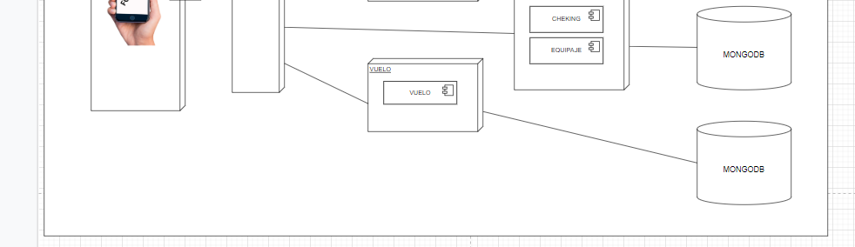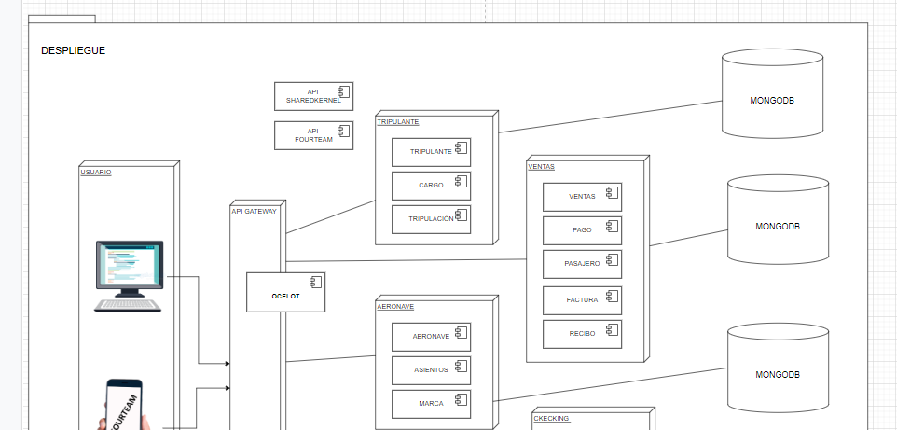

# Repositorios

|  |  |
| --- | --- |
| Aplicación Frontend | https://github.com/dmsfourteamNur/frontend |
| Microservicio ApiGateway | https://github.com/dmsfourteamNur/ApiGateway |
| Microservicio Autentificacion | https://github.com/dmsfourteamNur/jwt |
| Broker | https://github.com/dmsfourteamNur/rabbitmq |
|  |  |
| Microservicio Aeronave | https://github.com/dmsfourteamNur/Aeronave |
| Microservicio tripulantes | https://github.com/dmsfourteamNur/Tripulante |
| Microservicio Vuelo | https://github.com/dmsfourteamNur/Vuelo |
| Microservicio Venta | https://github.com/dmsfourteamNur/Venta |
| Microservicio CkeckIn | https://github.com/dmsfourteamNur/CkeckIn |
| Microservicio Sharekernel | https://github.com/dmsfourteamNur/SharedKernel |